Praktikum 01 - Pemrograman Web

# Materi: Pendahuluan

1. Silakan cermati dan ikuti tutorial instalasi dan setup PHP di localhost via <https://www.youtube.com/watch?v=8qFWoSOAki4>
2. Setelah PHP berhasil diinstall di localhost, selanjutnya buat script berikut ini:

<?php  
echo “Hello”;  
echo “Hello”;  
echo “Hello”;  
?>  
  
Jalankan script di atas di browser. Amati! 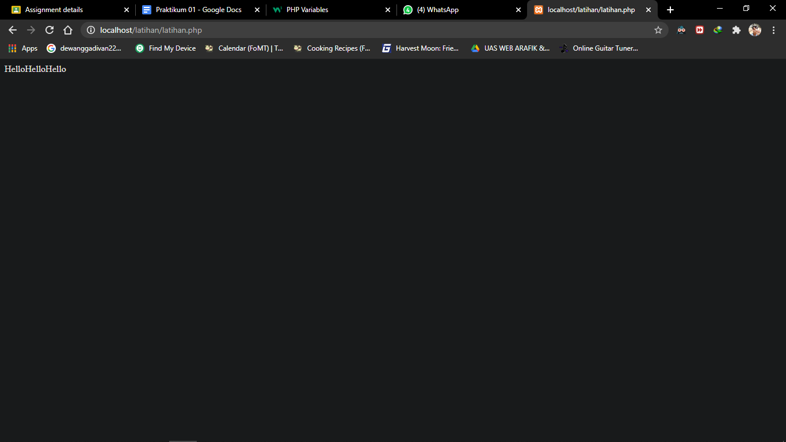

1. Selanjutnya buat juga script berikut ini:  
     
   <html>  
    <head>Contoh</head>  
    <body>  
    <h1>Heading 1</h1>  
    <?php  
    echo “<p>Hello world</p>”;  
    ?>  
    </body>  
   </html>

Jalankan script di atas di browser. Amati!

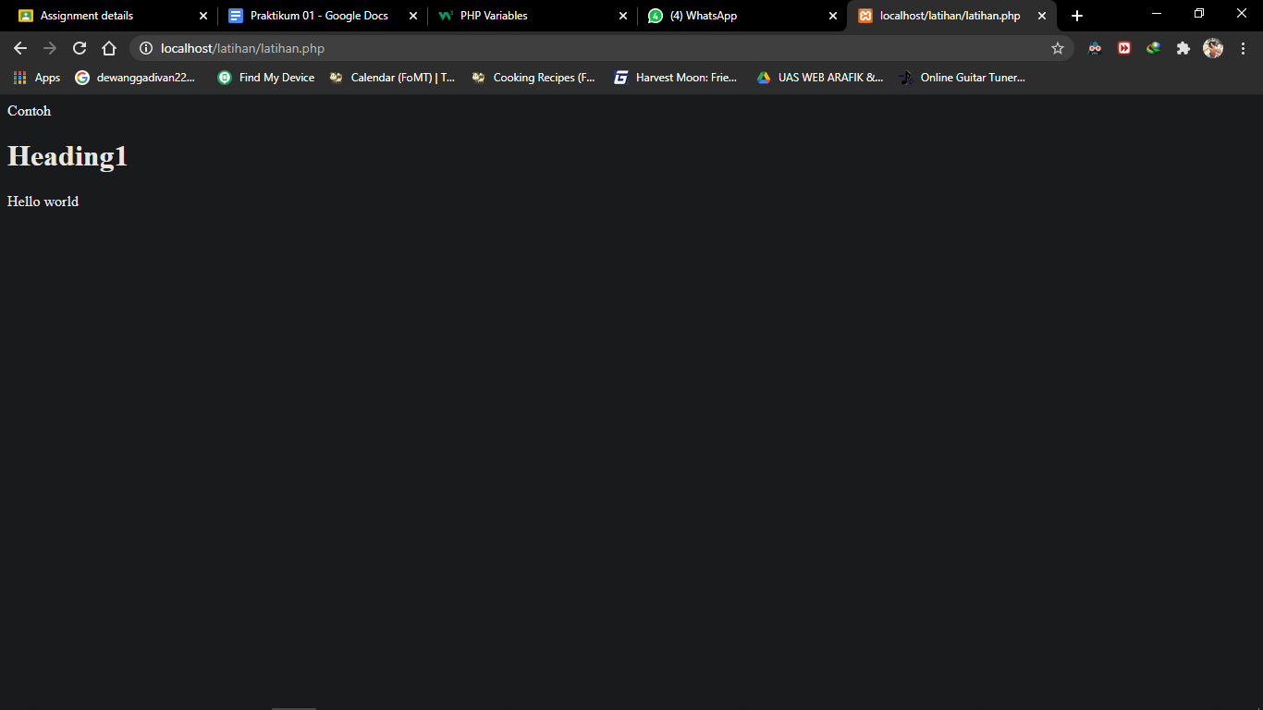

1. Berdasarkan hasil no 2, apa kesimpulan kalian? Bagaimana caranya supaya ‘Hello’ tampil secara vertikal dengan menggunakan 3 buah echo?

Jawab:  
**Agar Hello tampil secara vertikal dengan menggunakan 3 echo, dapat ditambahkan <br> atau \n didalam tanda kutip setelah teks Hello ditulis.**

1. Berdasarkan hasil no 3, apa kesimpulan kalian?

Jawab:

**File PHP dapat dijadikan satu dengan html dan menggunakan syntaxnya seperti <h1>,<p>, dll.**

1. Coba carilah di internet, layanan Free Web Hosting dan domain yang menyediakan PHP server.
   1. Setelah ketemu, coba lakukan registrasi
   2. Melalui panel yang disediakan oleh web hosting tersebut, cobalah bikin script yang menampilkan nama dan NIM kalian, dan upload ke hosting
2. Berdasarkan hasil no 6, lakukan screen shot tampilan hasil scriptnya (nama domain harus terlihat), tempel hasil screen shotnya di bawah ini!

